**Taotlus**

**Palume kooskõlastada alljärgnevale kirjeldusele vastava avaliku sündmuse korraldamise:**

1. Avaliku ürituse nimi: SULBI MIHKLILAAT 2025
2. Toimumiskoha aadress: Roosu talu vabaajakeskuse territoorium, Kooli Sulbi küla Võru vald Võrumaa
3. Toimumise kuupäev: 27.09.2025
4. Alguse kellaaeg: 10.00
5. Lõpu kellaaeg: 15.00
6. Eeldatav kogunev rahvaarv: 6000-8000

*(inimeste arv)*

1. Sündmusel pakutavad teenused: kaupade müük, meelelahutusprogramm, toitlustus
2. Turvalisuse eest vastutav isik: Aivar Rosenberg

5055707 aivarrosenberg@gmail.com

*(nimi, kontakttelefon, e-post, allkiri)*

1. Sündmuse toimumise koha plaan:

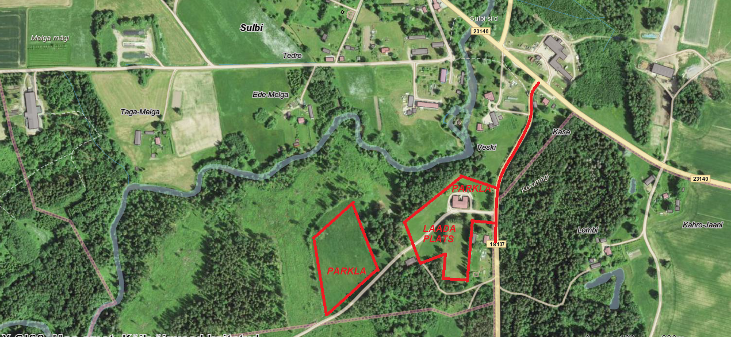

26.08.2025

Airika Saamo, Sulbi Maarahva Seltsi juhatuse liige, 51997981 (allkirjastatud digitaalselt)